入　会　申　込　書 （ 個 人 用 ）

令和　　年　　月　　日

東京ふるさと国見会　会長　あて

貴会の趣旨に賛同し、下記のとおり入会を申込みます

|  |  |  |  |  |  |  |  |
| --- | --- | --- | --- | --- | --- | --- | --- |
| ふ り が な |  | | | 生年  月日 | （西暦）　　　　年  　　　月　　　日 | 性別 | 男  女 |
| 氏 　　名 |  | | |
| 自 宅 住 所 | 〒　　　－　　　　　　　　　　ＴＥＬ（　　　 ）　　　　－ | | | | | | |
| 勤務先※1 |  | | | | | | |
| 勤務先住所  ※1 | 〒　　　－ | | | | | | |
| メールアドレス |  | | | | | | |
| 出　身　地 | 都 道 府 県　　　　　市 区 町 村 （市町村名までご記入ください） | | | | | | |
| 会報誌や  イベント周知の郵送先 | | | ご自宅　　・　　勤務先　　・　　不要  （ご希望の送付先に○印をおつけ下さい） | | | | |
| 活動内容の確認  協力いただける活動に☑を記入ください。 | | □　年1回の総会を兼ねた交流会  □　首都圏での活動・特産品の販路拡大  □　ふるさと納税の寄附と返礼品のリクエストのお願い | | | | | |
| 確　認　事　項  該当する場合☑と必要事項をご記入  ください。 | | □　国見町出身 （　　　　　　　　　　地区）  □　国見町に友人・親類・知人がいる  □　国見町主催のイベントに参加したことがある  ※イベント名が分かれば以下にご記入ください。  （　　　　　　　　　　　　　　　　　　　　　　　　　　　　　　　　　　）  □　国見町と関わりがある　※以下に関わりの内容をご記入ください。  　　　　（　　　　　　　　　　　　　　　　　　　　　　　　　　　　　　　　　　） | | | | | |

※1「勤務先・勤務先住所」の欄は、会報誌やイベント周知の送付先として勤務先を希望される場合ご記入ください。

※2 個人情報につきましては、会報誌・イベント等の周知に活用させていただくほか、本事業以外での活用はいたしません。

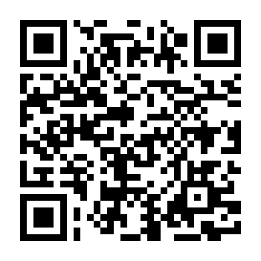**◇入会申込**

　　　本申込書に必要事項を記載し、下記宛に返信用封筒をご利用のうえ郵送ください。

ファックスでの申込みも受け付けています。

**◇申込・問合せ先**

　　東京ふるさと国見会事務局（福島県国見町 企画調整課過疎対策係）

　〒９６９－１７９２　福島県伊達郡国見町大字藤田字一丁田二１番７

TEL：０２４－５８５－２９２７　 FAX：０２４－５８５－２１８１

E-mail：kikaku@town.kunimi.fukushima.jp